7а класс
Контакт классного руководителя (т. 8964 136 92 32)

Понедельник 18 мая
Предмет | Тема урока | Что сделать | Что прислать учителю
География | Высотная поясность в горах. | Найти и показать на карте крупнейшие горные системы России, записать их названия в тетрадь. | фотоотчет
Музыка | Разучивание «Золотая звёздочка Москвы» муз. Р. Бойко, сл. М. Пляцковского.  https://yandex.ru/video/preview/?filmId=7103039501656652366&text=Разучивание%20«Золотая%20звёздочка%20Москвы»%20муз.%20Р.%20Бойко%2C%20сл.%20М.%20Пляцковского.&path=wizard&parent-reqid=1589176554976968-1470627197982401501400243-production-app-host-vla-web-yp-36&redircnt=1589176632.1 https://rus-songs.ru/tekst-pesni-detskij-hor-zolotaja-zvezdochka-moskvy/ | Разучить песню “Золотая звёздочка Москвы!” 1-2 куплеты. | фотоотчёт
Чтение | Внеклассное чтение 7. В. П. Катаев  «Хуторок в степи» (отрывки). Составление отзыва о рассказе. | Составить и записать в тетради отзыв о рассказе. | фотоотчет
Письмо | Повторение. Правописание падежных окончаний существительных.  Повторение. Правописание падежных окончаний прилагательных.  Склонение личных местоимений. | Повторить правила на стр. 274, 276, 278. Выполнить письменно упражнения 359, 362 (по заданиям). | фотоотчет
Физкультминутка https://www.youtube.com/watch?v=zGIV7Xa9Rkw

Вторник 19 мая
Предмет | Тема урока | Что сделать | Что прислать учителю
Математика | Взаимное положение геометрических фигур на плоскости: построение, моделирование (стр. 234).  Решение задач на одновременное движение двух тел в одном направлении.  Сложение и вычитание десятичных дробей. Нахождение десятичной дроби от числа. | Повторить правила решения задач на движение (памятки). Выполнить письменно на стр.264, № 10  (4 столбик). | фотоотчет
Физкультура | Тема урока: “Способы плавания” | 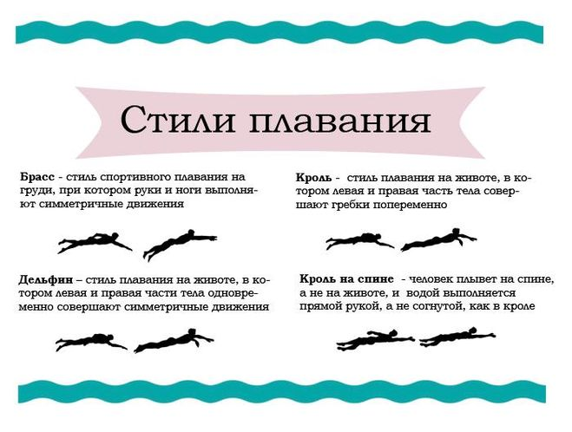Прочитать и запомнить основные способы плавания | перечислить спортивные способы плавания.
Письмо | Повторение. Правописание глаголов. Повторение. Простое предложение. Повторение. Сложное предложение. Подготовка к контрольному диктанту. | Повторить правила о простом и сложном предложении  (памятки, стр. 282, 284). Выполнить письменно упр.367. | фотоотчет
Чтение | Н.И. Рыленков. Стихи о Родине. Статья. | Прочитать статью о поэте на стр. 230-231.Выписать в тетрадь основные факты из жизни поэта. | фотоотчет
Физкультминутка https://www.youtube.com/watch?v=FFFe3TlIMXg

Среда 20 мая
Предмет | Тема урока | Что сделать | Что прислать учителю
Чтение | Н.И. Рыленков «Деревья». Биографическая основа стихотворения. Обучение выразительному чтению. | Выразительно читать стихотворение “Деревья”, устно ответить на вопросы на стр. 231-232 | фотоотчет
ИЗО | Эскиз медали по теме “ВОВ”. | Изображение медали к 75-летию Победы в ВОВ | фотоотчет
Биология | Итоговое занятие. Повторение. Растения: цветковые и бесцветковые; однодольные и двудольные. Органы цветкового растения. Бактерии и грибы, их значение в жизни человека. | Сделать тест. Смотреть под таблицей. | Фотоотчет.
Математика | Контрольная работа №9 “Сложение и вычитание десятичных дробей. Нахождение десятичной дроби от числа”. | Выполнить письменно все задания. | фотоотчет
История | Московско-Владимирская Русь при Дмитрии Донском. Сергий Радонежский. | с.277-280 читать. Ответить на вопрос: почему битва на реке Воже была важна для русского народа?  с.282 -286; с. 286 вопрос №1 -устно, вопрос №4 - письменно | фотоотчёт
Физкультминутка https://www.youtube.com/watch?v=hQo87AgB7oE

Четверг 21 мая
Предмет | Тема урока | Что сделать | Что прислать учителю
СБО | Бюджет семьи. Источники дохода. Расходы семьи. | Изучить материал презентации. Ответить письменно на вопросы из презентации. | фотоотчет
Письмо | Контрольный диктант по теме ««Повторение пройденного за год». | Письменная работа с текстом. | фотоотчет
ПТО /девочки/  ПТО /юноши/ | Назначение оборки. Правила расчета длины ткани. | Изучить материалы в учебнике “Швейное дело”стр.37-38. В тетради записать определение , что такое оборка и ТУ на раскрой оборок. Ответить на вопросы№1,3,4 стр.38 | фотоотчет  Фотоотчет
Математика | Построение треугольников по длинам сторон. Определение симметричных треугольников и построение в них осей симметрии. Все виды задач на одновременное движение двух тел. | Выполнить письменно на стр.258 № 875(2), пользоваться памяткой. | фотоотчет
Чтение | Дж. Свифт «Путешествие Гулливера». Особенности характера героев. | Подготовить пересказ любого отрывка, выполнить к нему рисунок на А4. | фотоотчет
Физкультминутка https://www.youtube.com/watch?v=SAWr-KZhD0E&list=PLd1JDCMFvWRsLx7qMMYFe9LqhFORngy8r

Пятница 22 мая
Предмет | Тема урока | Что сделать | Что прислать учителю
Письмо | Работа над ошибками в контрольном диктанте. Подготовка к сочинению  С/р. Сочинение по личным наблюдениям.  Анализ сочинений, работа над ошибками. Знаки препинания при обращении. | Доработать сочинение, опираясь на памятки. | фотоотчет
Математика | Решение задач на нахождение десятичной дроби от числа. Решение задач на одновременное встречное движение. Решение задач на движение в противоположном направлении. | Выполнить письменно на стр.259 № 878 (повторение). | фотоотчет
Физкультура | Тема урока: “Техника безопасности на открытом водоёме” | 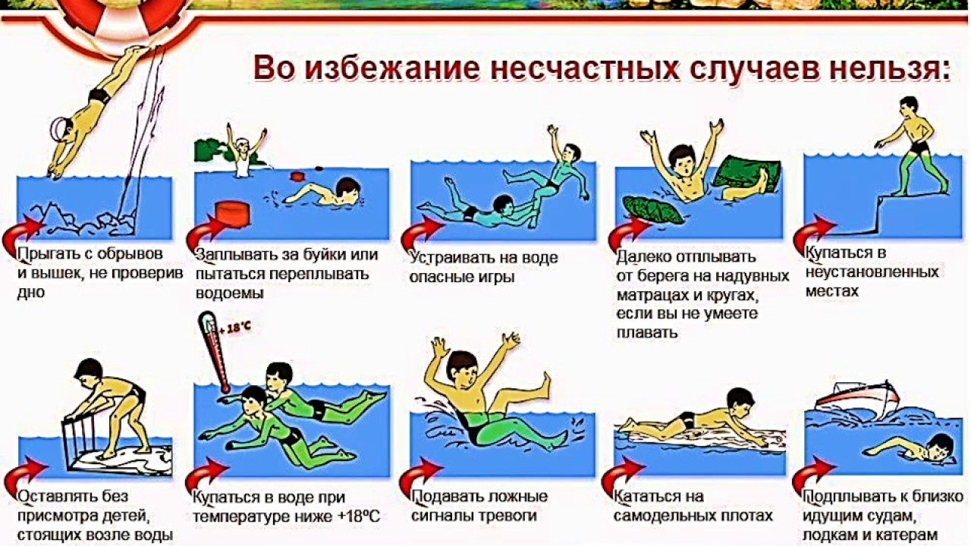 | фотоотчет
Чтение | Дж. Свифт «Путешествие Гулливера». Композиция произведения. | Написать в тетради краткий отзыв о произведении. | фотоотчет
Физкультминутка https://www.youtube.com/watch?v=zGIV7Xa9Rkw

Тест по биологии
(отметь правильный ответ)
- Объекты живой природы:
А) животные, грибы, человек.
Б) земля, песок, мрамор.
В) растения, воздух, вода
- К органам цветкового растения относят:
А) корень, побег, семена.
Б) корень, побег, цветок.
В) корень, побег, плод.
- Растения бывают:
А) однодольными и трехдольными.
Б) двудольными и трехдольными.
В) однодольными и двудольными.
- Корневая система может быть
А) мочковатая и ветвистая.
Б) стержневая и мочковатая
В) стержневая и ветвистая.
- Жилкования листьев бывает
А) простым и сложным.
Б) стержневым и мочковатым.
В) сетчатым, параллельным и дуговым.
- У однодольных растений:
А) одна семядоля, жилкование листьев параллельное или дуговое, корневая система стержневая.
Б) две семядоли, жилкование листьев параллельное или дуговое, корневая система мочковатая.
В) одна семядоля, жилкование листьев параллельное или дуговое, корневая система мочковатая.
- У двудольных растений:
А) две семядоли, жилкование листьев параллельное или дуговое, корневая система мочковатая.
Б) одна семядоля, жилкование листьев параллельное или дуговое, корневая система мочковатая.
В) две семядоли, жилкование листьев сетчатое, корневая система стержневая.

